(S12) – [EN] Arbeiten mit dem Computer / working with the computer

Kapitelseite nützliche Sätze … | back to chapter Useful Sentences
zurück zur Startseite … | back to the home page

Verschiedene Sätze für das Arbeiten mit dem Computer … | Various sentences for working with the computer ...

Höre dir die Sätze an (MP3) ... | Listen to the senteces in English (MP3)
Hast Du eine e-Mail Adresse?  Bitte schreibe sie mir in einer SMS. | Do you have an e-mail address?  Please, SMS it to me.
Dieser USB-Stick enthält mehrere Dateien.  Das sind Web–Dateien im HTML–Format.  Das sind Audio–Dateien im MP3–Format. | This USB stick contains several files.  These are web files in HTML format.  These are audio files in MP3 format.
Lege einen neuen Ordner an.  Lege ein neues Verzeichnis an. | Create a new folder.  Create a new register.
Kopiere den ganzen Inhalt  in dieses Verzeichnis. | Copy the whole content  into this directory.
Das überschreibt alle alten Dateien  und fügt neue hinzu. | This will overwrite all old files  and add new ones.
Der Stick sollte read–only bleiben.  Das ist Absicht.  (zum Schutz vor Viren, Schadprogrammen) | The stick should remain read-only.  This is on intention.  (to protect against viruses, malware)
Öffne den Web–Browser  und gib diese Adresse ein: http:// … … | Open the web browser  and enter this address: http:// … …
Fehler bei der Eingabe | Input error
„Dieses Microsoft-Konto  ist nicht vorhanden.“ (rote Schrift)  --> falsch geschriebene e-Mail Adresse  --> Adresse neu eingeben | "This Microsoft account  is not available." (red writing)  --> misspelled e-mail address  --> enter the address again
Ich brauche deine / eure Hilfe.  Kannst du mir helfen?  Wer kann mir helfen?  Wer kennt sich damit aus? | I need your help.  Can you help me?  Who can help me?  Who knows how to do this?

Der Computer startet nicht.  Der Computer arbeitet nicht weiter.  Er scheint im Kreis zu laufen.  Er reagiert nicht auf meine Eingabe. | The computer will not start.  The computer does not continue to work.  It seems to be running in circles.  It's not responding to my input.
Der Bildschirm bleibt dunkel.  Er zeigt nichts an. | The screen remains dark.  It shows nothing.
Die Tastatur hat eine falsche Einstellung.  Ich brauche die Tastatur deutsch eingestellt,  „QWERTZ“ und mit Umlauten „ÄÖÜß“ | The keyboard has a wrong setting.  I need the keyboard being set to English,  "QWERTY" and no German umlauts "ÄÖÜß".
Ich habe keine Verbindung mit dem Web. | I don’t have a connection to the web.

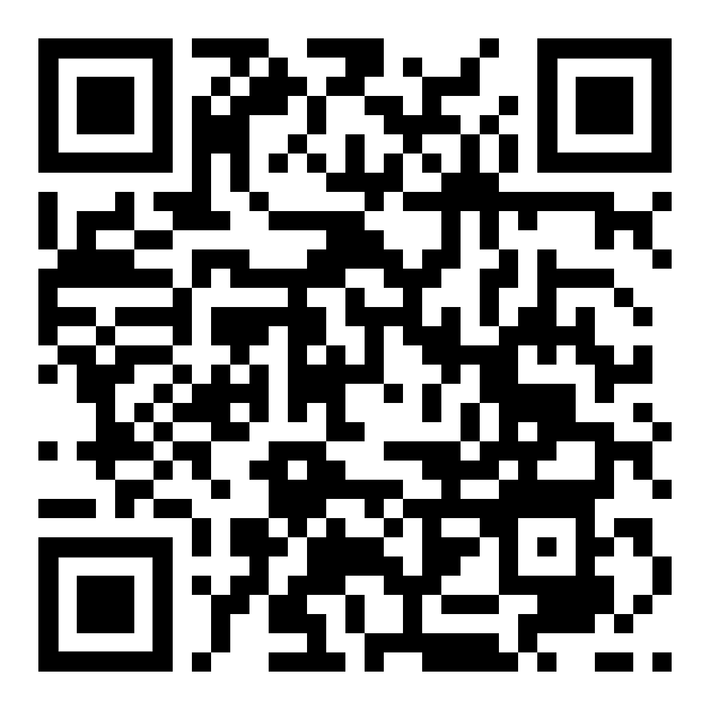 | diese Seite / this page  https://www.kleine-deutsch-hilfe.at/S12_EN.htm

What‘s the phrase in English ?
Hast Du eine e-Mail Adresse?
Bitte schreibe sie mir in einer SMS.
Dieser USB-Stick enthält mehrere Dateien.
Das sind Web–Dateien im HTML–Format.
Das sind Audio–Dateien im MP3–Format.
Lege einen neuen Ordner an.
Lege ein neues Verzeichnis an.
Kopiere den ganzen Inhalt
in dieses Verzeichnis.
Das überschreibt alle alten Dateien
und fügt neue hinzu.
Der Stick sollte read–only bleiben.
Das ist Absicht.
(zum Schutz vor Viren, Schadprogrammen)
Öffne den Web–Browser
und gib diese Adresse ein: http:// … …
Fehler bei der Eingabe
„Dieses Microsoft-Konto
ist nicht vorhanden.“ (rote Schrift)
--> falsch geschriebene e-Mail Adresse
--> Adresse neu eingeben
Ich brauche deine / eure Hilfe.
Kannst du mir helfen?
Wer kann mir helfen?
Wer kennt sich damit aus?
Der Computer startet nicht.
Der Computer arbeitet nicht weiter.
Er scheint im Kreis zu laufen.
Er reagiert nicht auf meine Eingabe.
Der Bildschirm bleibt dunkel.
Er zeigt nichts an.
Die Tastatur hat eine falsche Einstellung.
Ich brauche die Tastatur deutsch eingestellt,
„QWERTZ“ und mit Umlauten „ÄÖÜß“
Ich habe keine Verbindung mit dem Web.

Wie heißt der Satz auf Deutsch?
Do you have an e-mail address?
Please SMS it to me.
This USB stick contains several files.
These are web files in HTML format.
These are audio files in MP3 format.
Create a new folder.
Create a new register.
Copy the whole content
into this directory.
This will overwrite all old files
and add new ones.
The stick should remain read-only.
This is on intention.
(to protect against viruses, malware)
Open the web browser
and enter this address: http:// … …
Input error
"This Microsoft account
is not available." (red writing)
--> misspelled e-mail address
--> enter the address again
I need your help.
Can you help me?
Who can help me?
Who knows how to do this?
The computer will not start.
The computer does not continue to work.
It seems to be running in circles.
It's not responding to my input.
The screen remains dark.
It shows nothing.
The keyboard has a wrong setting.
I need the keyboard being set to English,
"QWERTY" and no German umlauts "ÄÖÜß".
I don’t have a connection to the web.

